Ladislav Kralj Međimurec

Ladislav Kralj Međimurec rođen je u Čakovcu, 24.04.1891. godine. Godine 1910. odlazi na studij u Akademiju Likovnih Umjetnosti u Budimpeštu. U Čakovec se vraća 1912. godine. 1922. godine ide na studij u Beč. U Čakovec se vratio 1924. Izdaje bakropisnu mapu Čakovec (1924.-26.), mapu Dalmacija (1924.-28.) i mapu Varaždin (1929.-32.).
U predratnom razdoblju slika krajolike, portrete i socijalno angažirane teme. Umro je 1976. godine.
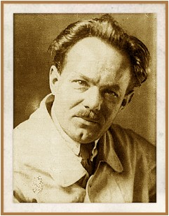
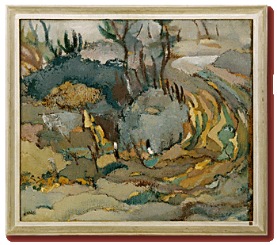

Međimurka
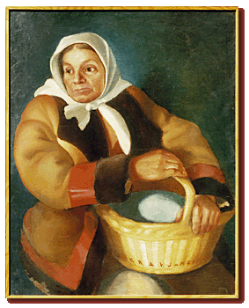
Ladislav Komunikacione šare
Kralj
Međimurec

Matija Vabec, 6.razred

